Relatorio de Graficos do Workbook
- Arquivo: ficha de inspeção_rodovias não pavimentadas_R.02 - DEZEMBRO.xlsx
- Total de graficos renderizados: 22
- Total de graficos de pizza: 22

Aba 46

1. CONDIÇÃO DA PLATAFORMA (EXT. (KM); %)
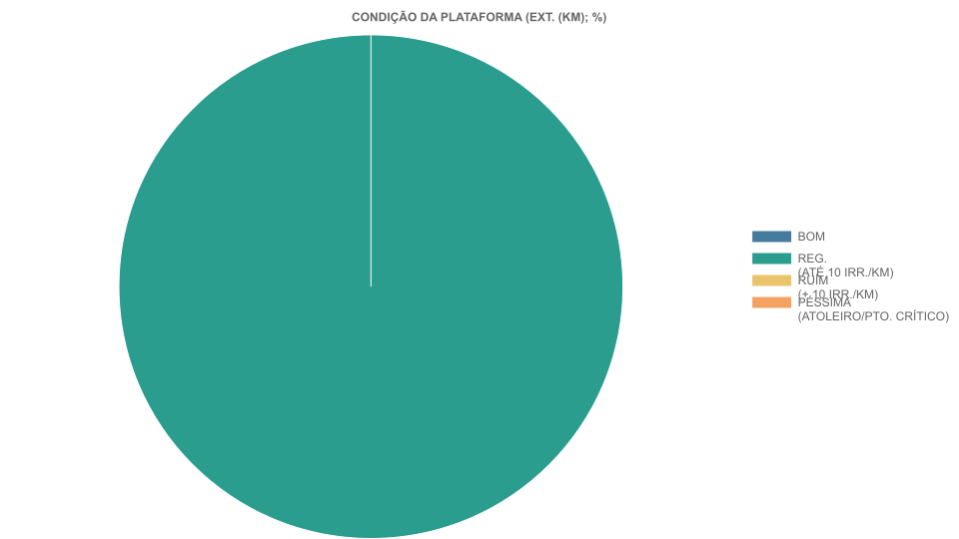

2. CONDIÇÃO DOS ELEMENTOS DE DRENAGEM SUPERFICIAL - EDS (EXT. (KM); %)
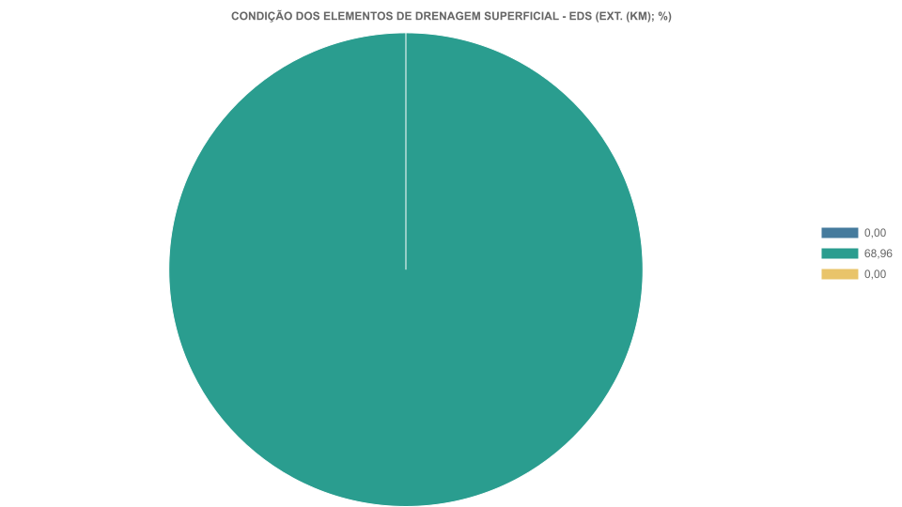

Aba 47

1. CONDIÇÃO DA PLATAFORMA (EXT. (KM); %)
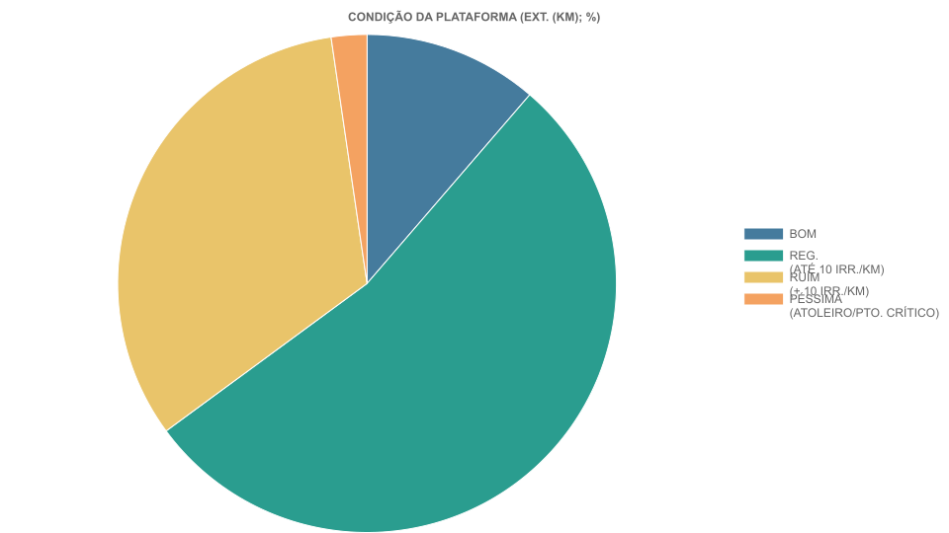

2. CONDIÇÃO DOS ELEMENTOS DE DRENAGEM SUPERFICIAL - EDS (EXT. (KM); %)
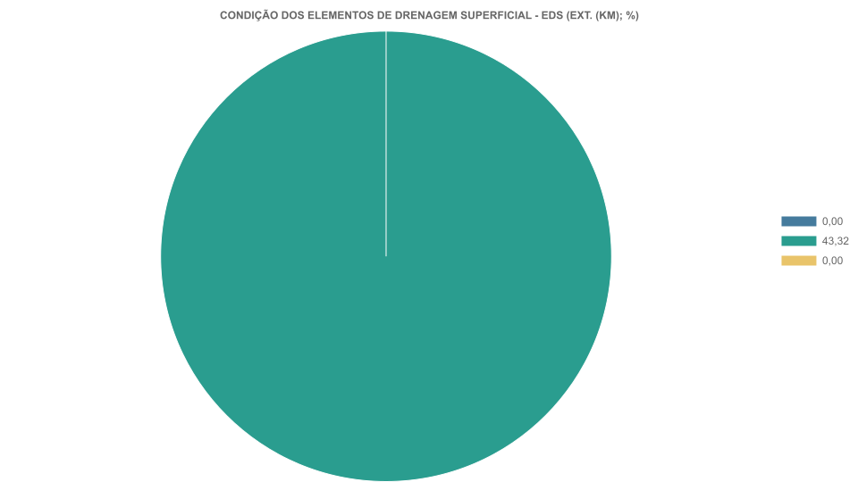

Aba 48

1. CONDIÇÃO DA PLATAFORMA (EXT. (KM); %)
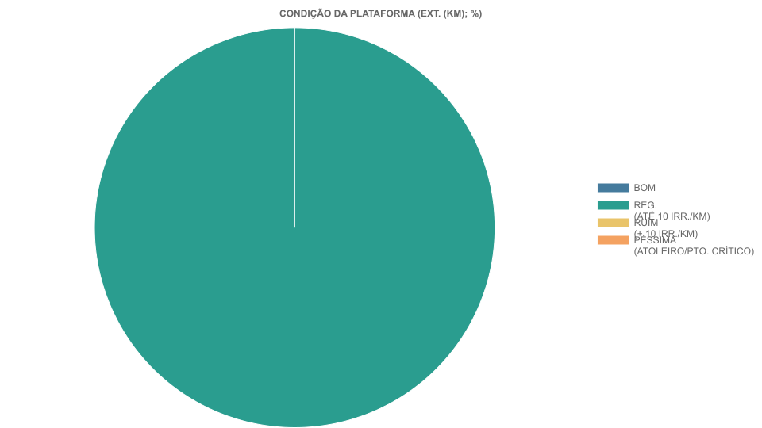

2. CONDIÇÃO DOS ELEMENTOS DE DRENAGEM SUPERFICIAL - EDS (EXT. (KM); %)
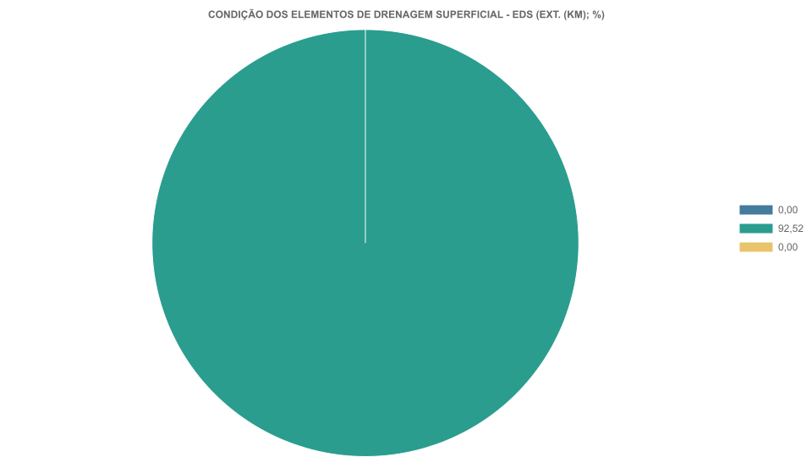

Aba 49

1. CONDIÇÃO DA PLATAFORMA (EXT. (KM); %)

2. CONDIÇÃO DOS ELEMENTOS DE DRENAGEM SUPERFICIAL - EDS (EXT. (KM); %)
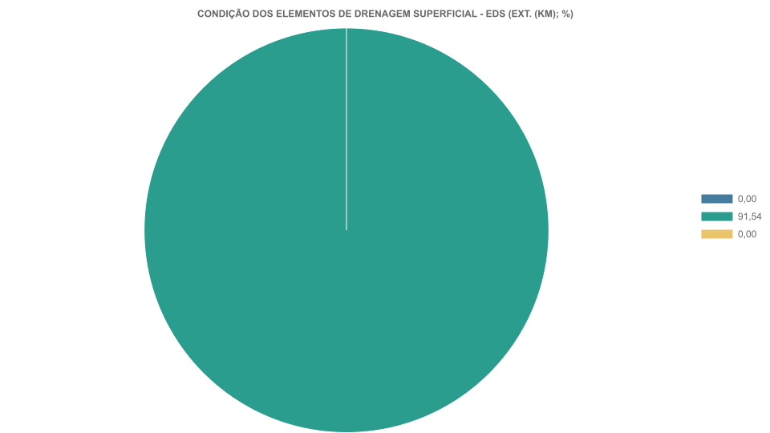

Aba 59

1. CONDIÇÃO DA PLATAFORMA (EXT. (KM); %)

2. CONDIÇÃO DOS ELEMENTOS DE DRENAGEM SUPERFICIAL - EDS (EXT. (KM); %)
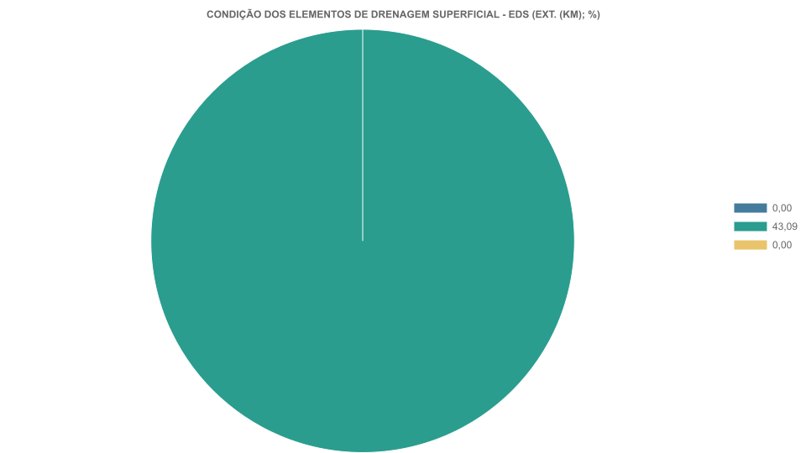

Aba 60

1. CONDIÇÃO DA PLATAFORMA (EXT. (KM); %)
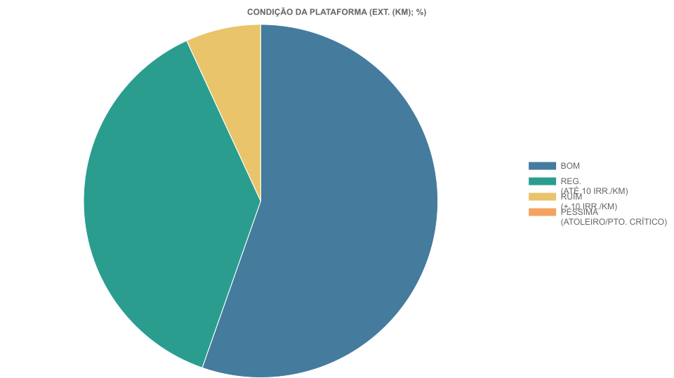

2. CONDIÇÃO DOS ELEMENTOS DE DRENAGEM SUPERFICIAL - EDS (EXT. (KM); %)
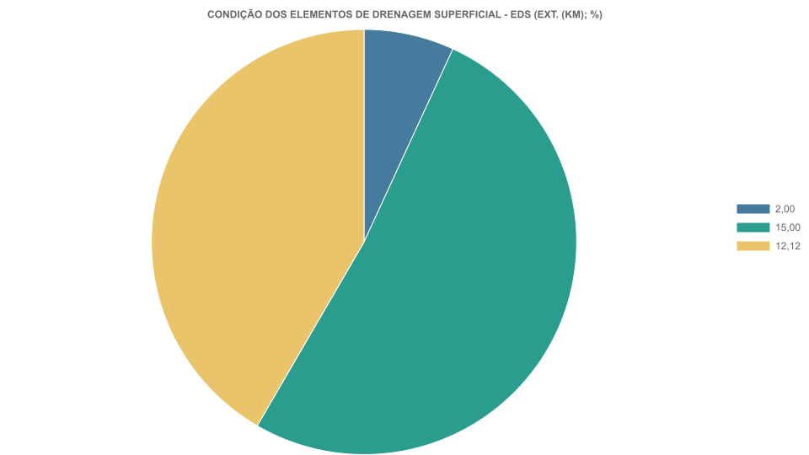

Aba 62

1. CONDIÇÃO DA PLATAFORMA (EXT. (KM); %)
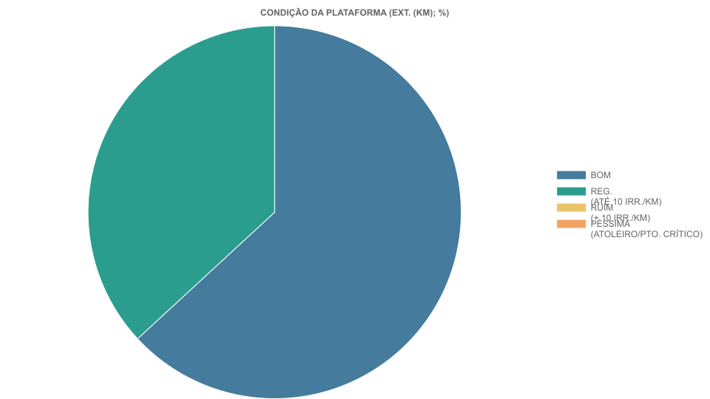

2. CONDIÇÃO DOS ELEMENTOS DE DRENAGEM SUPERFICIAL - EDS (EXT. (KM); %)
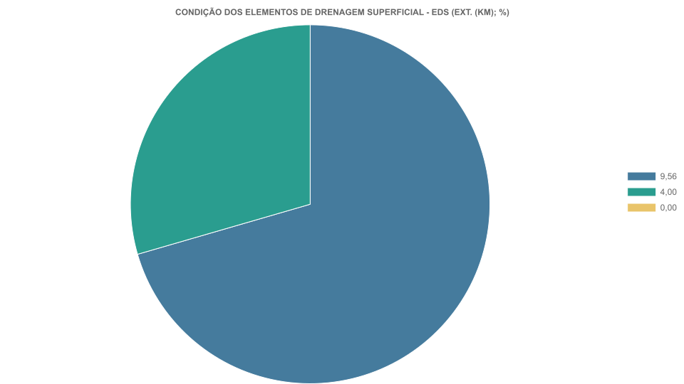

Aba 64

1. CONDIÇÃO DA PLATAFORMA (EXT. (KM); %)

2. CONDIÇÃO DOS ELEMENTOS DE DRENAGEM SUPERFICIAL - EDS (EXT. (KM); %)
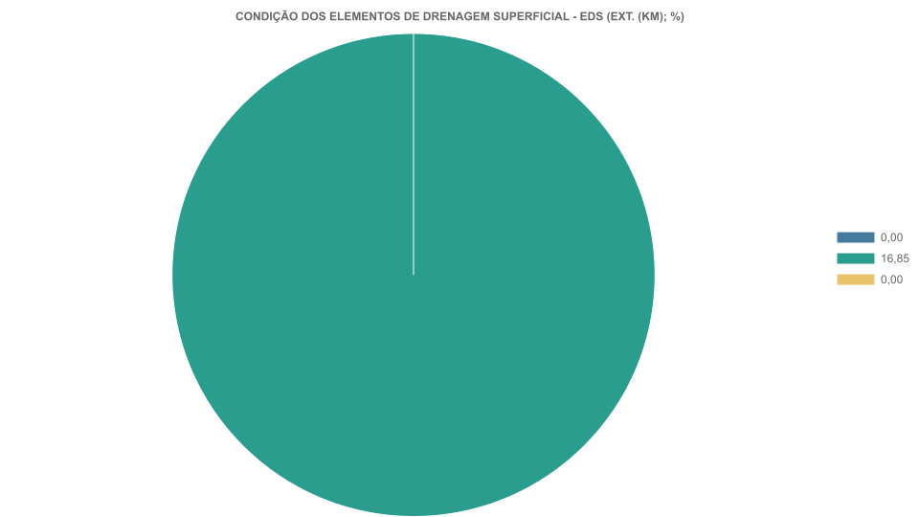

Aba 65

1. CONDIÇÃO DA PLATAFORMA (EXT. (KM); %)
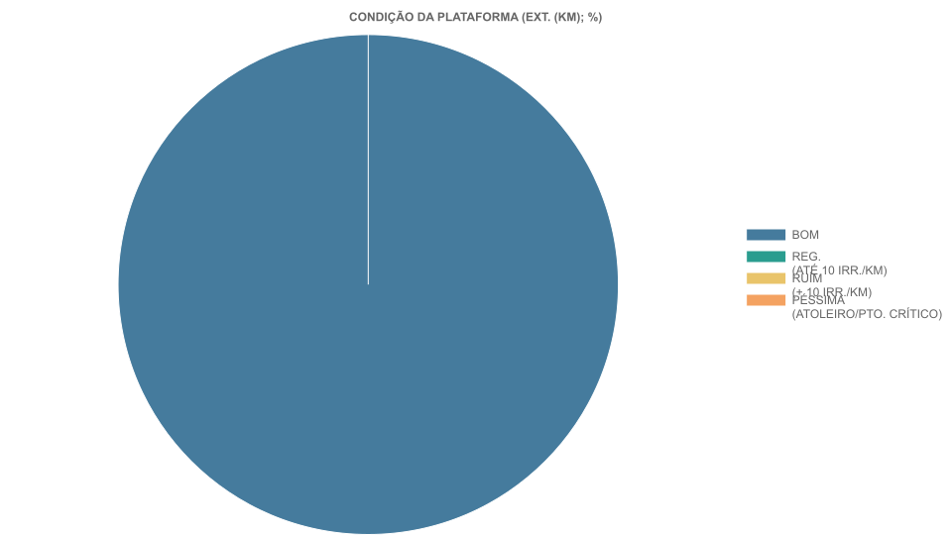

2. CONDIÇÃO DOS ELEMENTOS DE DRENAGEM SUPERFICIAL - EDS (EXT. (KM); %)
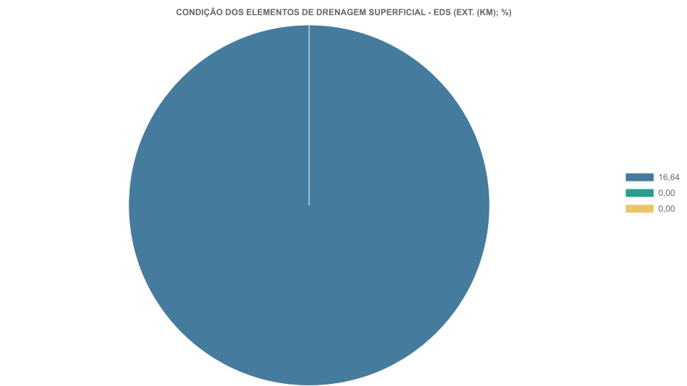

Aba 66

1. CONDIÇÃO DA PLATAFORMA (EXT. (KM); %)
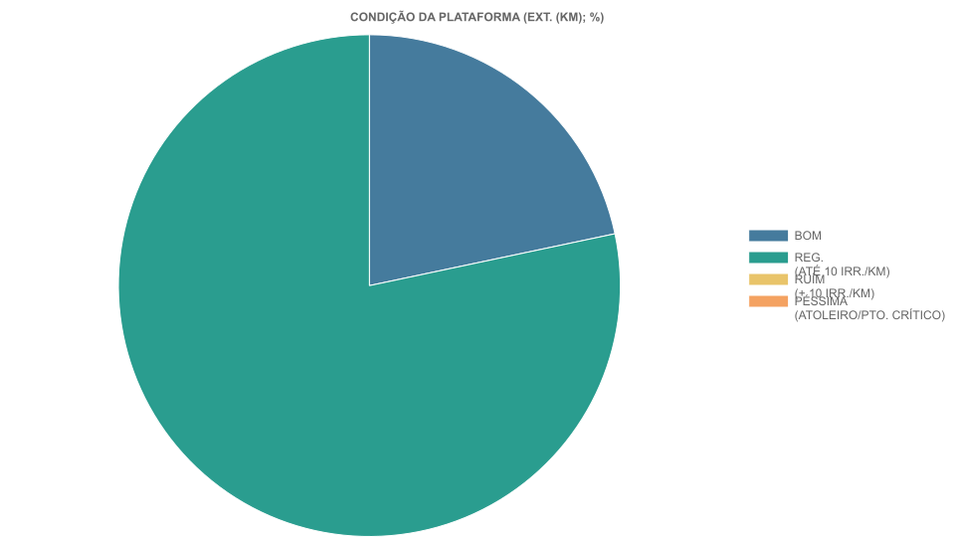

2. CONDIÇÃO DOS ELEMENTOS DE DRENAGEM SUPERFICIAL - EDS (EXT. (KM); %)
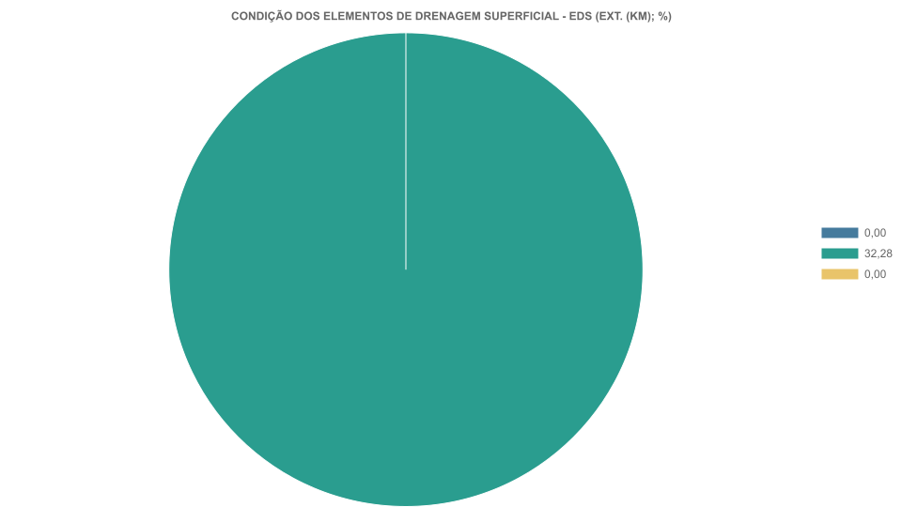

Aba TT

1. CONDIÇÃO DA PLATAFORMA (EXT. (KM); %)
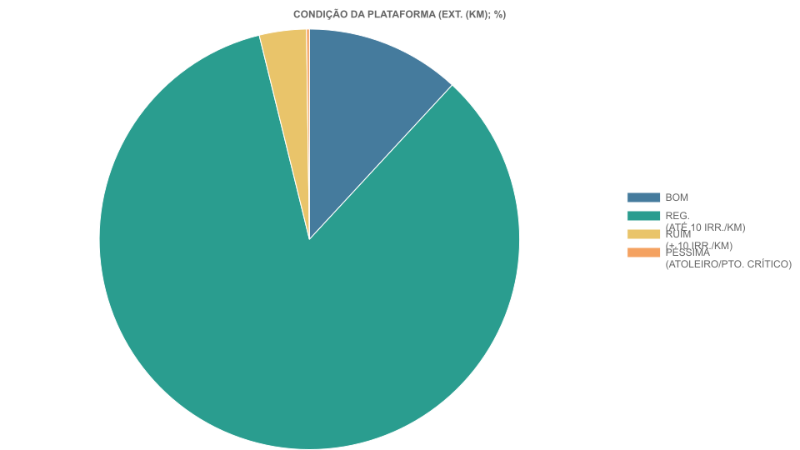

2. CONDIÇÃO DOS ELEMENTOS DE DRENAGEM SUPERFICIAL - EDS (EXT. (KM); %)
